ROTINA DO TRABALHO PEDAGÓGICO ATIVIDADES EM DOMICÍLIO (Pré II-A Integral) – Professora ELIZETE
> Data: 06 a 10/07/2020.
E.M.E.I. “Emily de Oliveira Silva”- ETAPA II A

2ª Feira | 3ª Feira | 4ª Feira | 5ª Feira | 6ª Feira
- LEITURA PELA PROFESSORA ELIZETE: “O SANDUÍCHE DA MARICOTA” ” vídeo postado hoje no grupo.  - APOSTILA 3:  - SEQUÊNCIA DIDÁTICA “O SANDUÍCHE DA MARICOTA” ALIMENTAÇÃO SAUDÁVEL  - Após ouvir a história “O sanduiche da Maricota” realizar atividade da página 11 (início desta sequência) para completar os nomes dos personagens com os pedacinhos que faltam.  - Realizar atividade da página 12, para ligar cada animal ao ingrediente que queria colocar no sanduíche.  - Assistir a explicação da atividade, postada no grupo hoje. | MÚSICA/VÍDEO: BA BE BI BO BU - CRIANÇAS INTELIGENTES – (https://youtu.be/FhmB_c3w-KE )  - APOSTILA 3:  - SEQUÊNCIA DIDÁTICA “O SANDUÍCHE DA MARICOTA” ALIMENTAÇÃO SAUDÁVEL  - Realizar atividade da página 13, para completar os nomes dos ingredientes do sanduíche. Se necessário ouça a história novamente.  - SEQUÊNCIA DIDÁTICA DE NÚMEROS, QUANTIDADES E RACIOCÍNIO LÓGICO.  - Realizar atividade da página 23, deve-se pintar a quantidade de quadrinhos de acordo com a idade de cada criança.  - Assistir a explicação da atividade, postada no grupo hoje | ÁUDIO LIVRO: “A MENINA QUE NÃO GOSTAVA DE FRUTA” (https://youtu.be/c8_20LAcNBk )  - APOSTILA 3:  - SEQUÊNCIA DIDÁTICA “O SANDUÍCHE DA MARICOTA” ALIMENTAÇÃO SAUDÁVEL  - Realizar atividade da página 14, esta atividade é para conhecer um pouco dos seus gostos alimentares.  - Assistir a explicação da atividade, postada no grupo hoje  - PARES DE LETRAS DO NOME  MATERIAIS:  - PRATINHOS DE PAPELÃO OU DESCARTÁVEIS, SE NÃO TIVER PODE SER FOLHA DE SULFITE MESMO.  - TESOURA  OBJETIVO E DESENVOLVIMENTO  O OBJETIVO DESTA ATIVIDADE É RECONHECER AS LETRAS DO PRIMEIRO NOME E ESTIMULAR MEMÓRIA VISUAL.  EM UMA FOLHA OU NOS PRATINHOS FAÇA DUAS VEZES CADA LETRA DO PRIMEIRO NOME DE SUA CRIANÇA, DEPOIS RECORTE, SEPARANDO UMA DA OUTRA. MISTURE AS LETRAS E DEPOIS PEÇA PARA QUE ELA ACHE AS IGUAIS, SEMPRE NOMEANDO-AS.  NA FOTO SEGUE UM EXEMPLO, MAS NÃO FAÇA LETRAS MAIÚSCULAS E MINÚSCLAS COMO ESTÁ LÁ. FAÇA APENAS LETRAS MAIÚSCULAS DE FORMA.  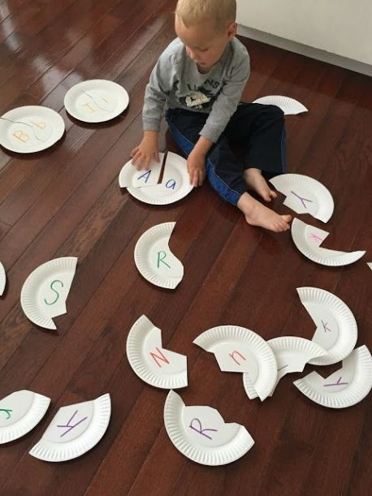 | - ÁUDIO LIVRO: TODOS NO SOFÁ. (https://youtu.be/n5EXbU-oIak  - APOSTILA 3:  - SEQUÊNCIA DIDÁTICA DE NÚMEROS, QUANTIDADES E RACIOCÍNIO LÓGICO.  - Realizar atividade da página 24, para completar sequência numérica.  - Assistir a explicação da atividade, postada no grupo hoje  - VAMOS CONTAR BRINCANDO...  MATERIAIS  - GIZ OU MATERIAL QUE DÊ PARA ESCREVER NO CHÃO  - VARIAÇÃO: SE NÃO QUISER FAZER NO CHÃO PODE-SE FAZER EM UMA FOLHA E USAR A CANETA PARA MARCAR OS NÚMEROS COMO EXPLICADO ABAIXO.  OBJETIVO E DESENVOLVIMENTO  ESTA ATIVIDADE ESTIMULA COORDENAÇÃO MOTORA GLOBAL, RACIOCÍNIO NUMÉRICO SEQUÊNCIA E QUANTIDADE.  FAÇA, PARA SUA CRIANÇA, NÚMEROS (DENTRO DE UM QUADRADO) SOMENTE ATÉ O 10, NO CHÃO OU EM UMA FOLHA (SE FIZER NA FOLHA, USE UMA PARA CADA NÚMERO). DEPOIS APRESENTE CADA UM PARA SUA CRIANÇA, FALANDO OS NOMES E CONTANDO NOS DEDOS. DEPOIS PEÇA PARA QUE ELA ENCONTRE NO QUINTAL GRAVETINHOS OU PEDRINHAS, POR EXEMPLO, DIGA: “PEGUE 1 GRAVETO PARA A MAMÃE E COLOQUE O NÚMERO 1”. FAÇA ISSO ATÉ O 10, DEPOIS MISTURE OS GRAVETINHOS OU PEDRINHAS E PEÇA PARA FAZER NOVAMENTE.  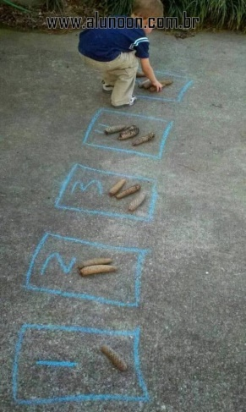 | MÚSICA/VÍDEO: SARA DE 1 A 10 - HISTORINHA E CLIPE MUSICAL INFANTIL (https://youtu.be/GnGGddSJpw0 )  - SEXTA FEIRA DA BAGUNÇA !!!  MATERIAS:  - BRINQUEDOS DE SUA PRÓPRIA CRIANÇA  OBJETIVO E DESENVOLVIMENTO  ASSIM COMO NA ESCOLA TINHAMOS MOMENTOS PARA EXPLORAR OS BRINQUEDOS LIVREMENTE, A PROPOSTA HOJE É FAZER ISSO EM CASA COM SUA CRIANÇA, DEIXANDO QUE EXPLORE OS PRÓPRIOS BRINQUEDOS. O OBJETIVO DA ATIVIDADE É DESENVOLVER A IMAGINAÇÃO ATRAVÉS DA EXPLORAÇÃO LIVRE DOS BRINQUEDOS.

